附件1：

县人民医院门诊医技综合楼拆迁规划红线图
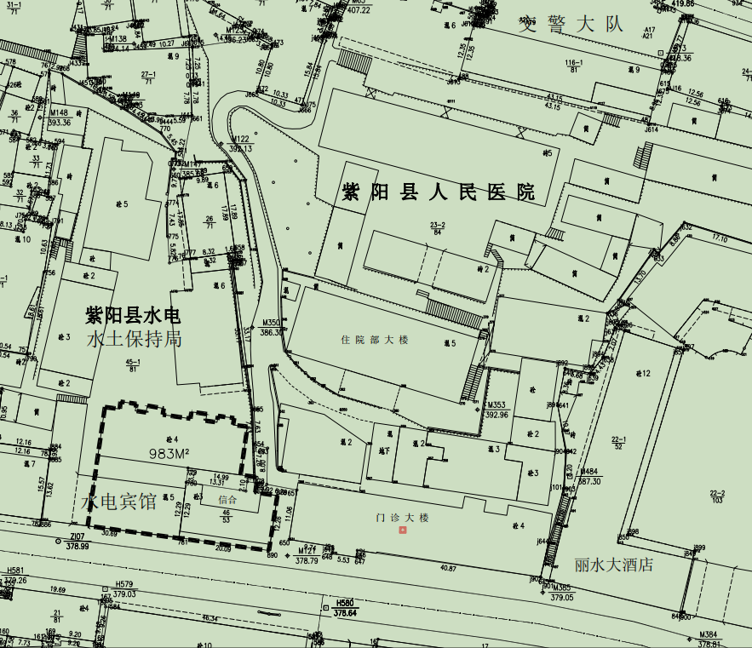

注：红圈内为征迁位置。

